東京経済大学陸上競技部メールニュース2020-4(2020.4.18)
新部長に北山聡準教授が就任！！
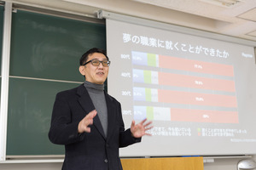
陸上競技部新部長に北山聡コミュニケーション学部准教授が就任されました。北山先生は学生時代陸上競技を経験されており、ご就任をお願いした際には二つ返事でお引き受けいただきました。
陣内良昭前部長の意志を引き継ぎ、陸上競技部を引っ張っていただけると思います。
＜新部長紹介＞
コミュニケーション学部准教授 北山 聡(きたやま さとし）先生
職歴 1.2001/04/01-現在 東京経済大学
2.2007/04/01-現在 東京経済大学 准教授
学歴 1.一橋大学 社会学部
2.修了 慶應義塾大学 政策・メディア研究科 修士
3.単位取得満期退学 慶應義塾大学 政策メディア研究科 博士
陣内良昭部長ご退任
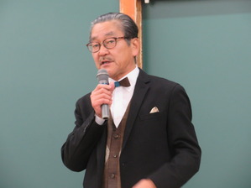 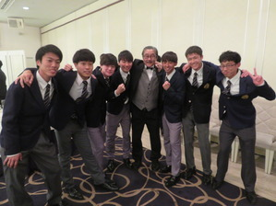
最終講義 追いコン 陣内部長を囲んで
1985年（昭和60年）から35年間部長を務めていただいた陣内良昭部長が3月31日ご定年を迎えられました。ご就任当時は部員数30名足らずの弱小チーム、それから徐々に強化が進み現在は120名の大所帯となったチームをいつもいつも熱心にご指導いただきました。新型コロナの影響でしっかりとしたお別れもできず心残りではありますが、まだまだエネルギッシュな先生の益々のご活躍を祈念申し上げます。陣内先生ありがとうございました！
新入部員紹介 4月18日現在
例年ですと入学式を終え、勧誘期間を経て新入部員がほぼ決定する時期ですが、今年はこのような状況下、各推薦入試および一般入試でコンタクトのあった20名の入部が決まっています。
引き続きSNS等を通じて勧誘活動を行なって参ります。

＜駅伝ブロック＞
氏 名 | 学部 | 5000m | 高 校・都道府県 | 特記事項
竹尾 泰哉 | コミュ | 14分54秒62 | 浜松工業・静岡
福井 悠斗 | 経済 | 14分30秒02 | 伊賀白鳳・三重
石川 晃大 | 経営 | 15分00秒43 | 佐久長聖・長野
松浦 礼穏 | 現法 | 14分54秒89 | 新田・愛媛 | 四国3000mSC1位→沖縄IH
村田 悠樹 | 経済 | 14分59秒43 | 保善・東京
蟹江 達樹 | コミュ | 15分12秒66 | 坂戸西・埼玉
大石 刀馬 | 現法 | 15分18秒07 | 九州学院・熊本
高橋 将英 | 経営 | 15分20秒08 | 東大和・東京 | 東京総体3000mSC2位
深沢 竜生 | 経済 | 15分33秒78 | 名経大高蔵・愛知 | 東海大会3000mSC8位
名取 空悟 | 経済 | 15分35秒93 | 本庄第一・埼玉 | 埼玉総体3000mSC5位
磯野 友作 | 経営 | 15分10秒09 | 保善・東京
＜スプリントブロック＞
氏 名 | 学部 | 種目 | 高 校 | 特記事項
小林 満照 | コミュ | 49.70/400ｍ | 片倉・東京
小幡 克志 | 経営 | 14.94/110ｍH | 東京・東京
大沢 彩斗 | 現法 | 14.92/砲丸投 | 東京・東京
柏木 優 | 経営 | 49.2/400ｍ | 佐久長聖・長野
山口 拓斗 | 現法 | 2.01/走高跳 | 八王子・東京
渡辺 公己 | 経済 | 1.96/走高跳 | つばさ総合・東京
小川雄太朗 | 経営 | 55.46/400ｍH | 城西大城西・東京
荒木 福杜 | 経営 | 55.21/400ｍH | 川越南・埼玉
山田 雅崇 | コミュ | 54.75/400ｍH | 東京・昭和

陸上競技部創部100周年祝賀会延期のお知らせ
6月13日（土）ハイアットリージェンシー東京で開催予定でした陸上競技部創部100周年祝賀会は、新型コロナウィルス感染拡大の状況に鑑み、延期させていただくことになりました。
なお、開催時期は状況を見極めた上で改めて決定しお知らせいたします。

2020年度主な競技会日程
※新型コロナ感染拡大の状況によっては中止、延期となる場合がります。

・第99回関東学生陸上競技対校選手権大会 中止
5月21日（木）～24日（日） 相模原ギオン
・2020年日本学生個人選手権大会
6月5日（金）～7日（日） 湘南BMWスタジアム平塚
・第55回明治学院定期対校戦
7月12日（日） 大和市陸上競技場
・第67回大阪経済大学定期対校戦
8月8日（土） 秋留台陸上競技場
・第89回日本学生陸上競技対校選手権大会
9月11日（金）～13日（日） デンカビッグスワンスタジアム新潟
・第31回関東学生新人選手権大会兼リレー競技会
未定
・第97回箱根駅伝予選会
10月17日（土） 立川駐屯地～昭和記念公園
・10000ｍ記録挑戦会
11月21日（土） 慶應大学日吉キャンパス陸上競技場
・第24回日本学生ハーフマラソン選手権大会
3月14日（土） 立川駐屯地～昭和記念公園

